**لبالتعاون مع زميلاتك اكتبي قانون تسارع جسم يتحرك على سطح مائل**

**يستقر صندوق وزنه 562 N على سطح مائل يصنع زاوية 30°**

**فوق الأفقي . جد مركبتيّ قوة الوزن الموازية للسطح و العمودية عليه؟**

**ما مقدار مركبتي الوزن ؟ ( في حالة جسم يتحرك على سطح مائل )**

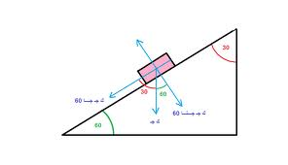

**بمساعدتك زميلاتك امامك قوتين أوجدي محصلتهم بالرسم والتي سببت الحركة**

**كيف يمكن ان نجعل الجسم ساكن او متوازن وضحي بالرسم**

**ماذا نسمي هذه القوة ؟............................................................**

**عزيزاتي بالتعاون مع زميلاتك عرفي القوة الموزونة ؟**

**........................................................................**

**الاالقوى في بعدين**

**ورقة عمل**

**4**

**التاريخ :...........................**

**الفصل :........................**

**اسم المجموعة :..................**